ФУДБАЛСКИ САВЕЗ ОПШТИНА ЉИГ И МИОНИЦА
ПРОЛЕЋНИ ДЕО ПРВЕНСТВА ТАКМИЧАРСКЕ 2014/2015. ГОДИНЕ
ТАБЕЛА ПОСЛЕ ОДИГРАНИХ УТАКМИЦА
12. КОЛА

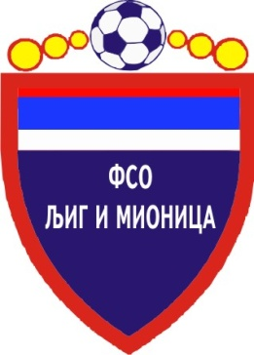

ТАБЕЛА

МЕЂУОПШТИНСКЕ ФУДБАЛСКЕ ЛИГЕ ''ЗАПАД''

- Пролећни део првенства такмичарске 2014/2015. године -

1. | ИСКРА | 12 | 10 | 1 | 1 | 35 | 11 | +24 | 31
2. | РИБНИКАР | 12 | 9 | 2 | 1 | 30 | 7 | +23 | 29
3. | ПОЛЕТ | 12 | 8 | 2 | 2 | 30 | 14 | +16 | 26
4. | МИЛЕНКО ПАВЛОВИЋ | 12 | 6 | 3 | 3 | 24 | 12 | +12 | 21
5. | РАЈАЦ | 12 | 5 | 2 | 5 | 27 | 19 | +8 | 17
6. | ЈАДАР 2013 | 12 | 5 | 2 | 5 | 18 | 15 | +3 | 17
7. | ЛИПЉЕ | 12 | 5 | 0 | 7 | 26 | 31 | -5 | 15
8. | БОРАЦ | 12 | 4 | 1 | 7 | 9 | 28 | -19 | 13
9. | ГРАДАЦ 85 | 12 | 4 | 1 | 7 | 13 | 34 | -21 | 13
10. | КОЛУБАРА 2 | 12 | 3 | 2 | 7 | 14 | 24 | -10 | 11
11. | КОМАНИЦЕ | 12 | 3 | 1 | 8 | 14 | 29 | -15 | 10
12. | БЕЛОШЕВАЦ | 12 | 1 | 1 | 10 | 17 | 33 | -16 | 4

